COMUNICAT DE PRESĂ
ISU DÂMBOVIȚA - Update ora 23:30 – Efecte ale manifestărilor fenomenelor meteo periculoase în județul Dâmbovița
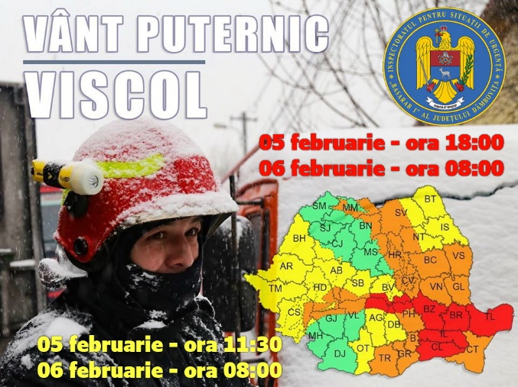
În urma manifestării fenomenelor meteo periculoase prognozate de codul ROȘU (zona montană - viscol puternic, rafale de peste 100-120 km/h, vizibilitate redusă spre zero) și codul GALBEN (restul județului - intensificări ale vântului, ninsori viscolite) emis pentru județul nostru, echipajele de intervenție din cadrul ISU „Basarab I” Dâmbovița au intervenit pentru înlăturarea efectelor produse de vântul foarte puternic, astfel:
- Pompierii de la Garda Fieni au acționat pentru asigurarea zonei la un stâlp de electricitate înclinat spre carosabil (în comuna Moroeni). Situația a fost remediată de echipa operatorului economic de distribuție a energiei electrice sosită la fața locului. Același echipaj de intervenție s-a deplasat și în comuna Pietroșița pentru a asigura zona în cazul unor cabluri electrice căzute pe o proprietate (gard), până la sosirea echipei de la Electica.
- Pompierii de la Detașamentul Pucioasa s-au deplasat pe DN-71 (între orașul Fieni și localitatea Dealu Mare) pentru îdepărtarea unui copac căzut pe carosabil.
Din cauza vântului foarte puternic, mai multe localități din județul Dâmbovița au probleme în alimentarea cu energie electrică:
- comuna Bezdead - 410 abonați
- comuna Odobești (sat Zidurile) - 86 abonați
- comuna Moroeni (sat Muscel) - 46 abonați.
- comuna Vlădeni – 940 abonați
Mai multe echipe ale operatorului economic (de furnizare energie electrică) intervin în teren pentru realimentarea cu energie electrică a localităților afectate.
COMPARTIMENT
INFORMARE ȘI RELAȚII PUBLICE

